Lab 6

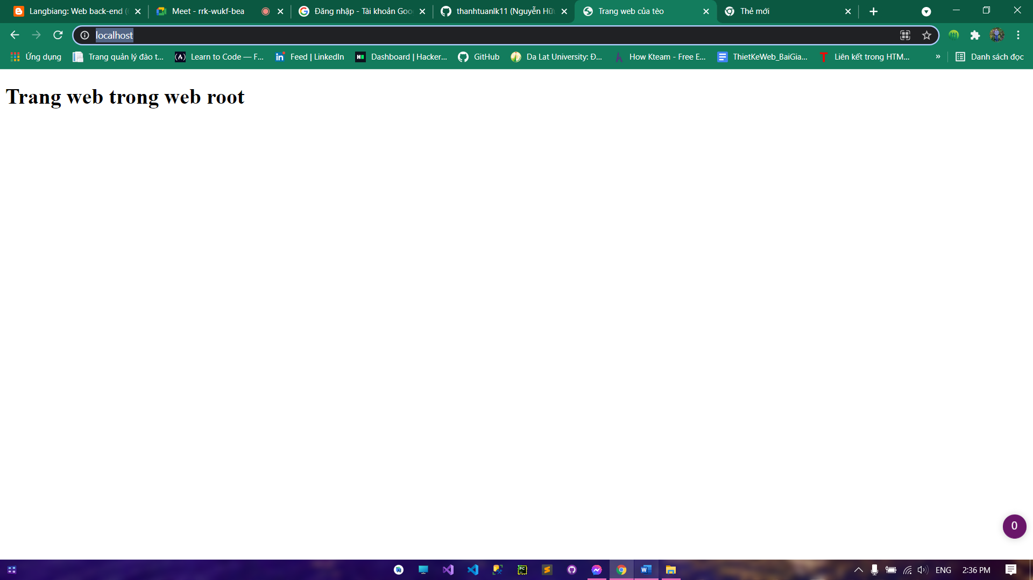

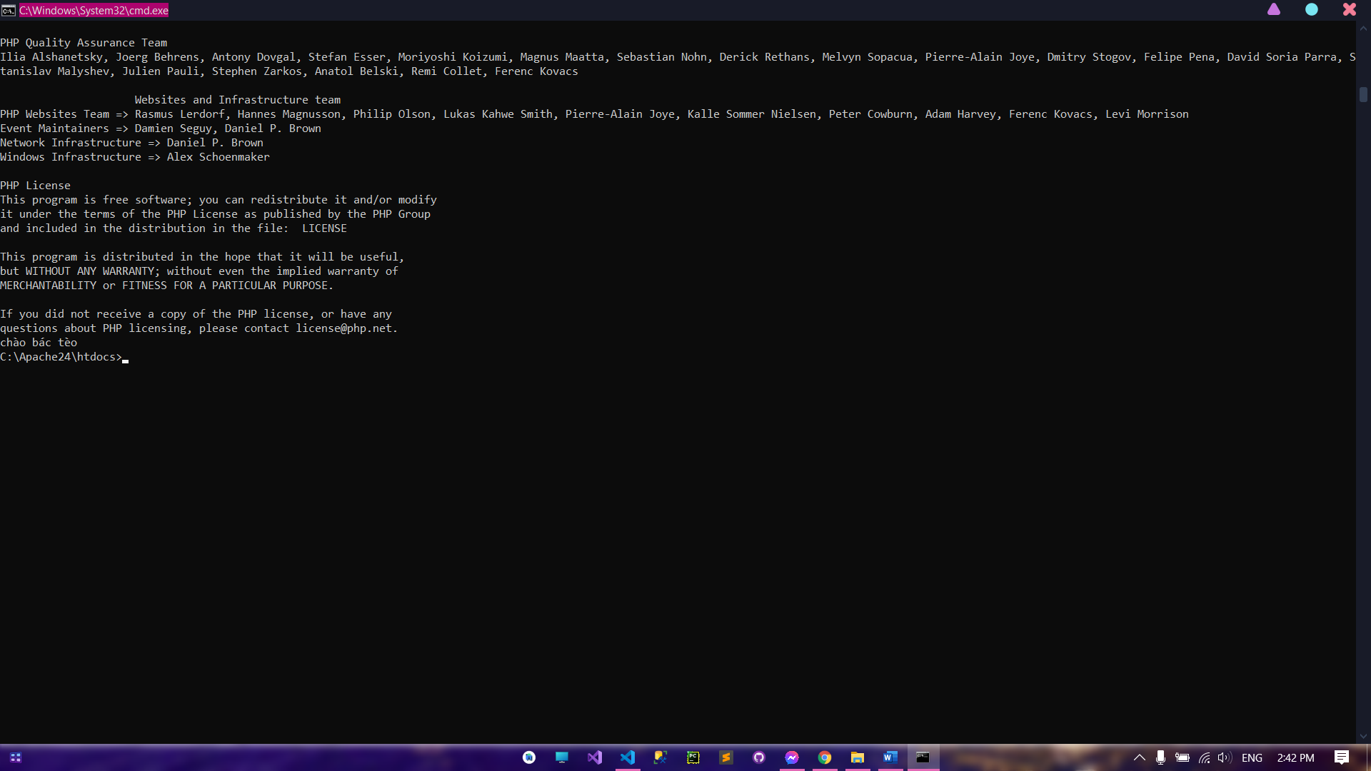

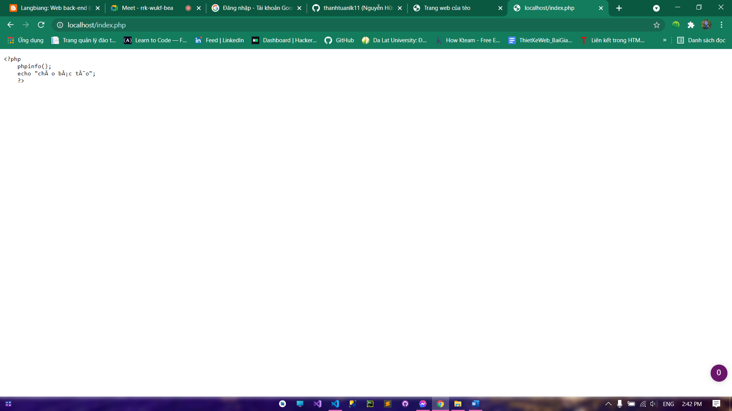

Kết nối Apache với PHP interpreter

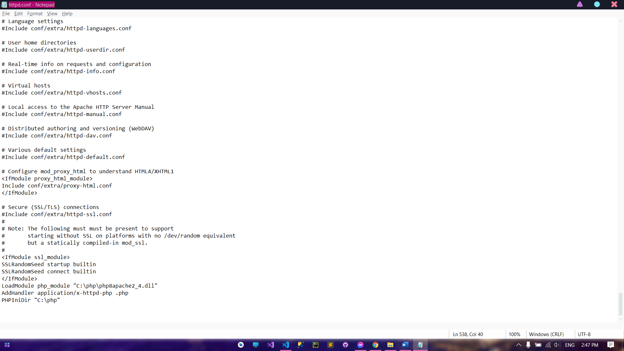

C:\\Apache24\bin>httpd -t

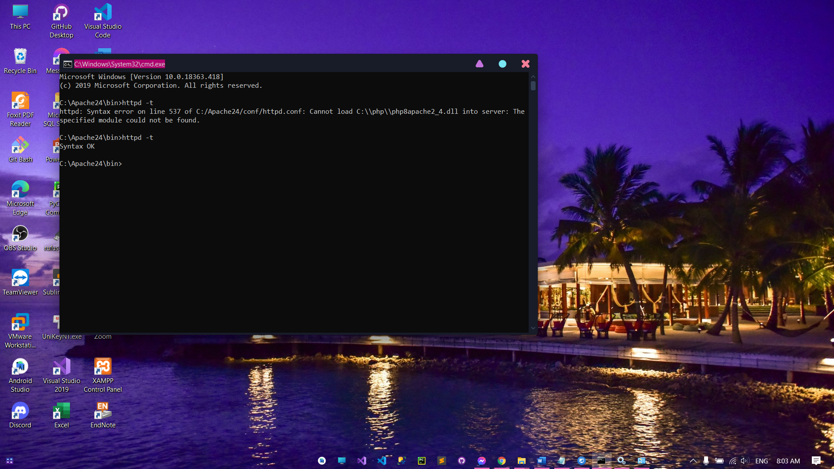

Mở trình duyệt, nhập lại địa chỉ <http://localhost/index.php> sẽ thấy trang web hiển thị thông tin về PHP và dòng chữ “Chao bac Teo”.

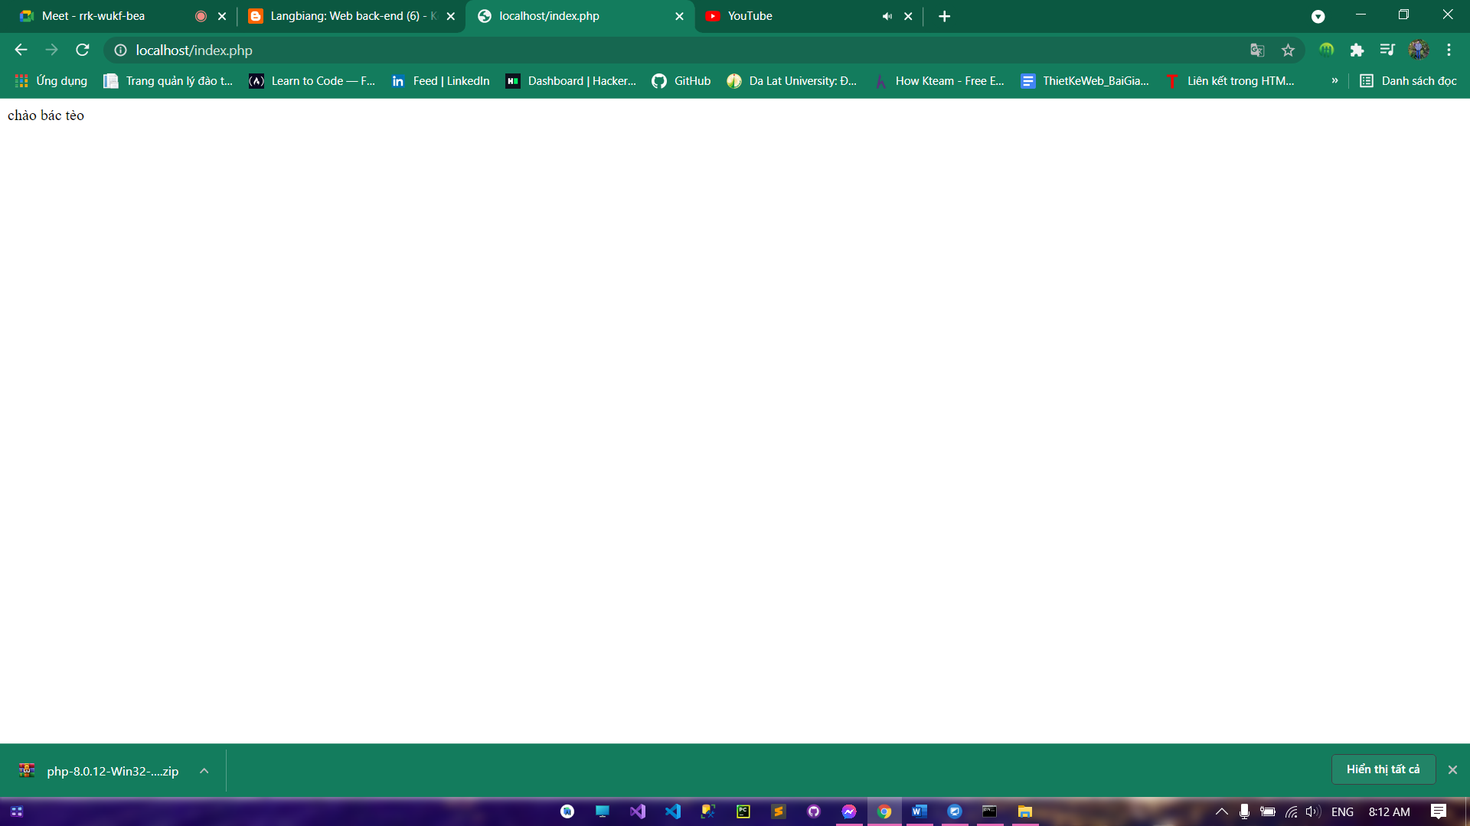

Phpinfo

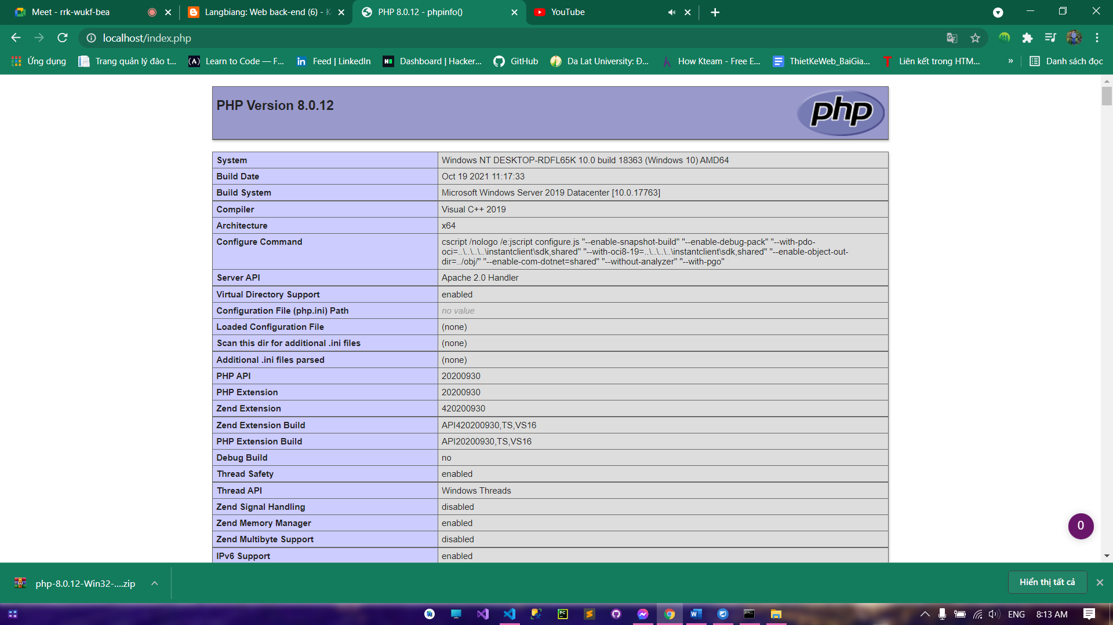

Nối kết Nginx và trình thông dịch PHP

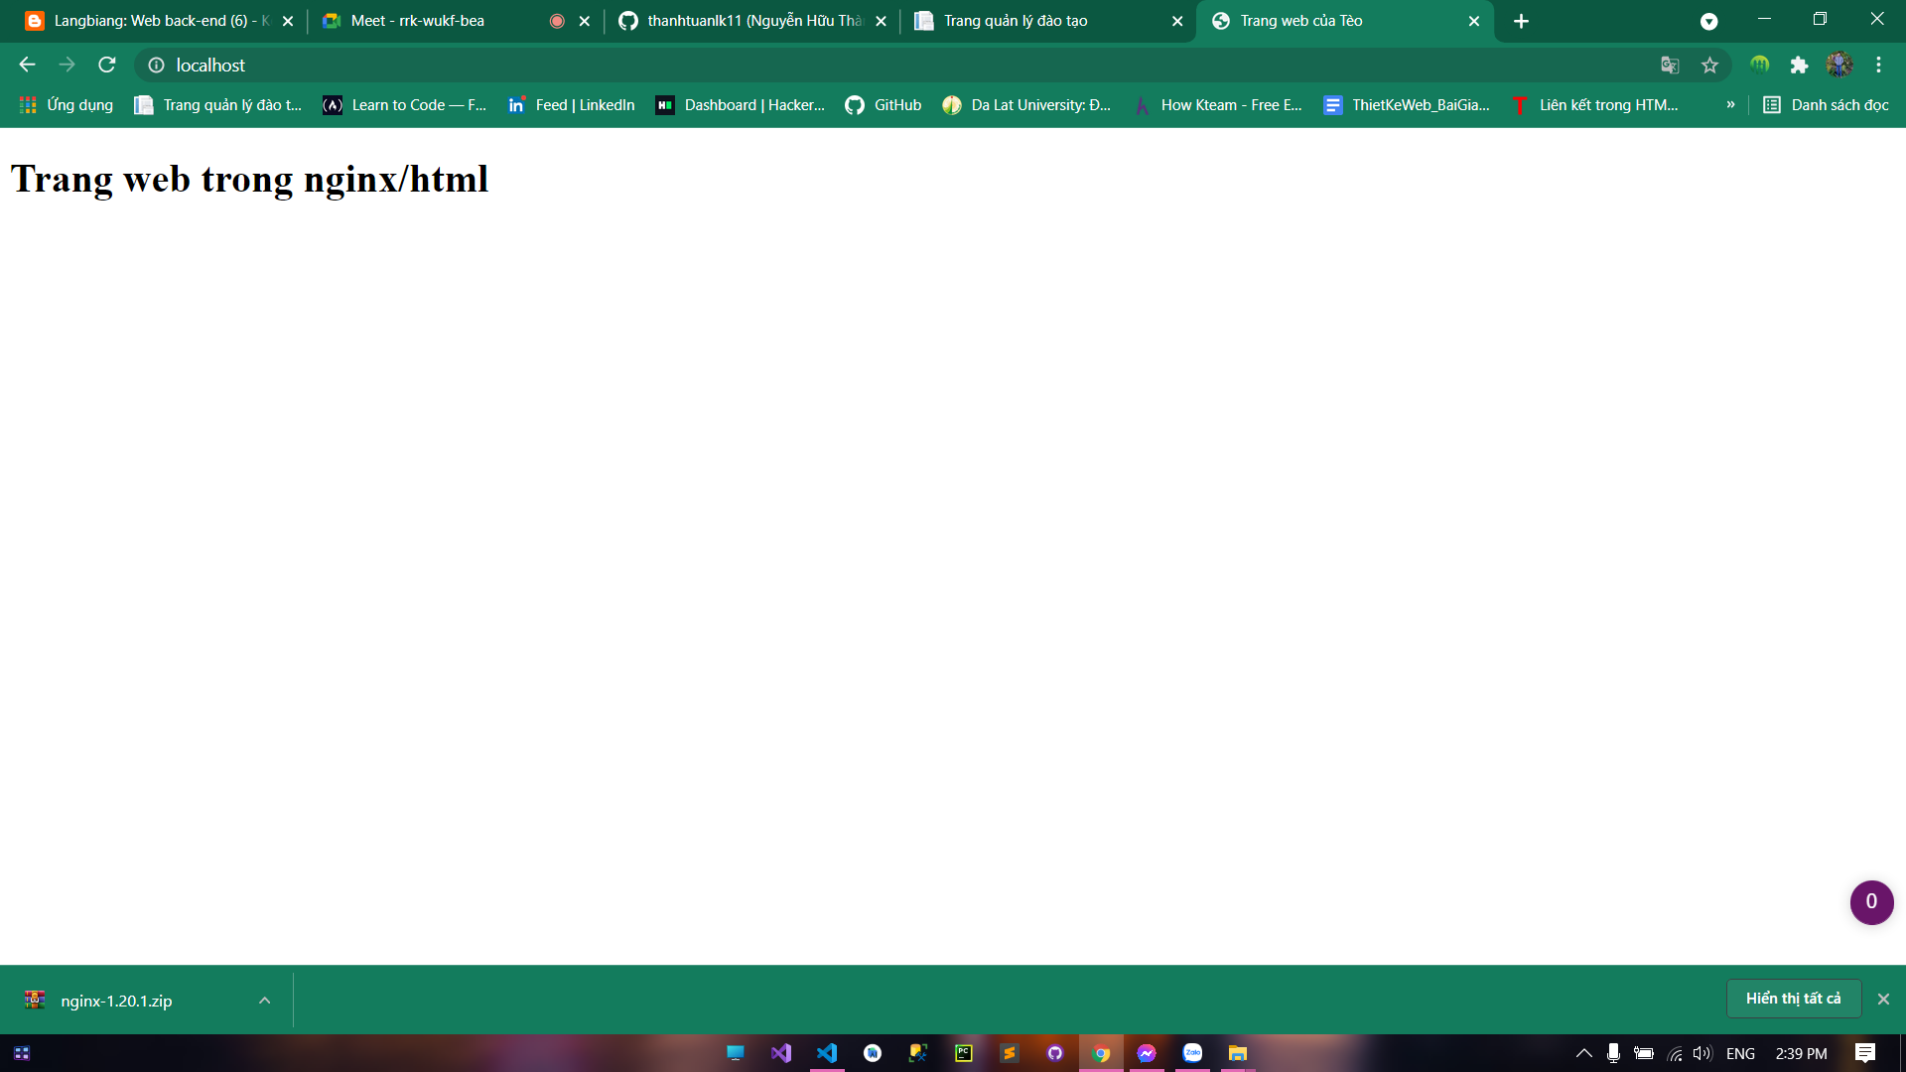

Mở cmd chạy

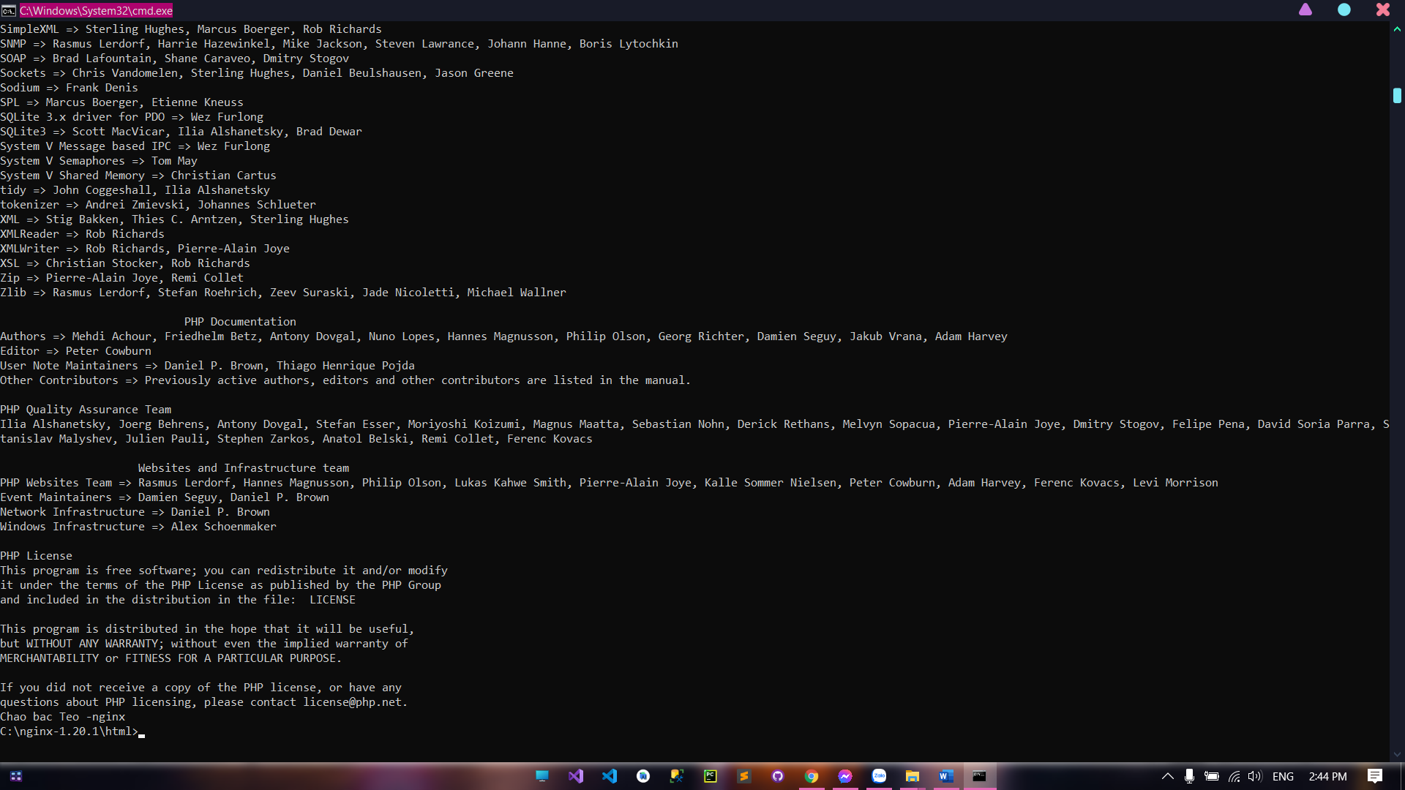

Kết nối Nginx với PHP interperter

